RAPOARTE - SITUAȚII CONTRACTE

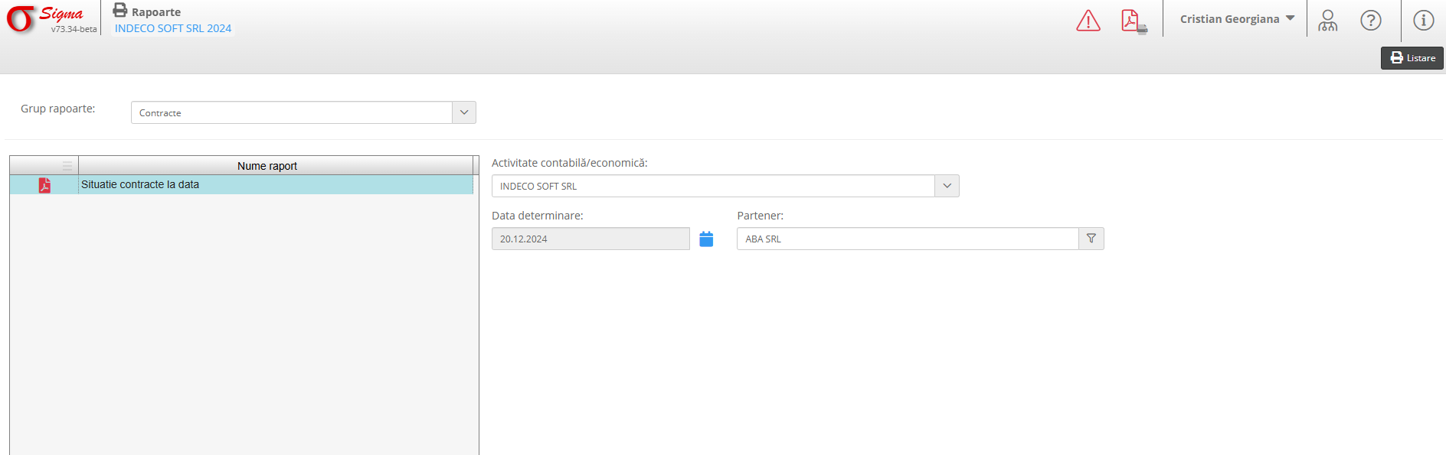

Raportul prezintă situația detaliată a contractelor și identifică zonele care necesară atenție sporită pentru finalizarea cu succes a obligațiilor contractuale.

2. Statusul Contractului:
- Status curent: [Activ/Finalizat/Suspendat/În Litigiu]
- Observații privind statusul: [Exemplu: Contractul este activ și în derulare conform termenilor stabiliți.] 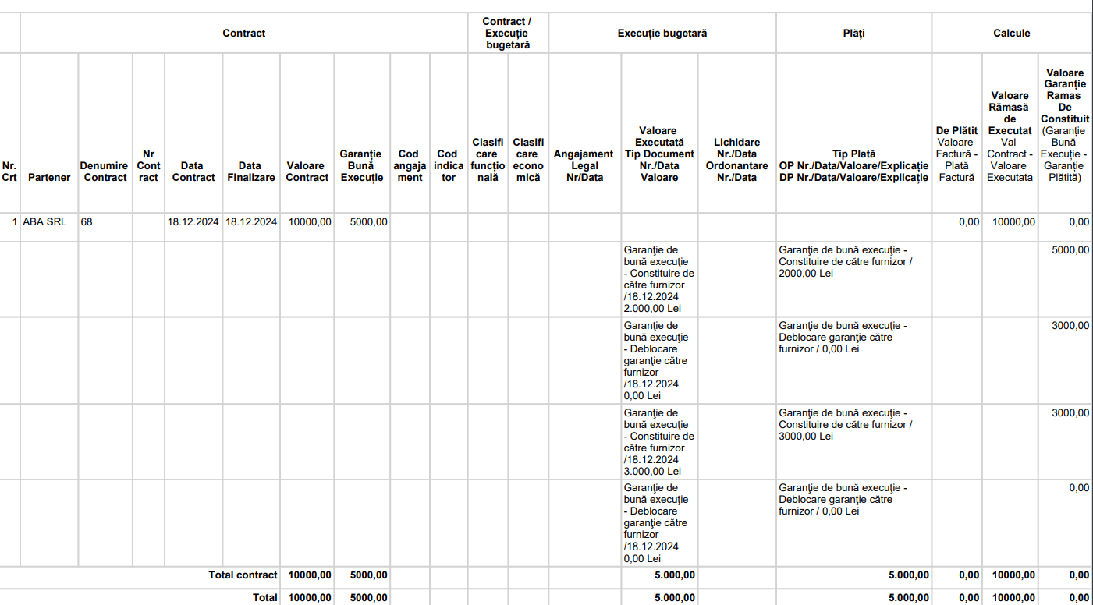
- Valoare totală facturată: [Exemplu: 75,000 RON]
- Plăți efectuate: [Exemplu: 60,000 RON]
- Restante: [Exemplu: 15,000 RON]

5. Observații și Alte Detalii Relevante:

- Recomandări: [Exemplu: Se recomandă monitorizarea atentă a respectării termenelor pentru a evita alte întârzieri.]

